МИНИСТЕРСТВО НАУКИ И ВЫСШЕГО ОБРАЗОВАНИЯ РОССИЙСКОЙ ФЕДЕРАЦИИ
Федеральное государственное автономное образовательное учреждение
высшего образования
НАЦИОНАЛЬНЫЙ ИССЛЕДОВАТЕЛЬСКИЙ ЯДЕРНЫЙ УНИВЕРСИТЕТ «МИФИ»

КАФЕДРА ФИНАНСОВОГО МОНИТОРИНГА

ЛАБОРАТОРНАЯ РАБОТА
ПО ДИСЦИПЛИНЕ «ЭКОНОМИЧЕСКАЯ БЕЗОПАСНОСТЬ»

НА ТЕМУ
«ОЦЕНКА ЭКОНОМИЧЕСКОЙ БЕЗОПАСНОСТИ
БОСНИИ И ГЕРЦОГОВИНЫ»

Выполнил: | Антипенко Дмитрий Андреевич
Группа: | С22-712
Проверил: | Сушков Виктор Михайлович
Оценка: | ____________________________

Москва, 2026 г.
Содержание
Введение 3
1 Отбор и группировка индикаторов экономической безопасности 5
2 Получение оценок по индикаторам экономической безопасности 8
3 Нормализация оценок по индикаторам экономической безопасности 15
4 Получение оценок по составляющим экономической безопасности 21
5 Получение интегральной оценки экономической безопасности 22
6 Качественный анализ экономической безопасности региона 24
7 Заключение 31
8 Список использованных источников 33

Введение
В условиях глобальной нестабильности, нарастающей геополитической напряжённости и трансформации мирохозяйственных связей обеспечение экономической безопасности государства приобретает принципиальное значение для поддержания суверенитета, устойчивости национальной экономики и благосостояния населения. Особую актуальность данная проблематика имеет для малых открытых экономик, в значительной степени зависящих от внешней торговли, иностранных инвестиций и международной помощи.
Босния и Герцеговина представляет собой показательный объект для исследования экономической безопасности государства. Страна сформировалась как самостоятельное государство в результате распада Югославии и подписания Дейтонского мирного соглашения 1995 года, которое закрепило уникальную асимметричную государственную конструкцию из двух энтитетов — Федерации Боснии и Герцеговины и Республики Сербской — с разделёнными полномочиями и параллельными институтами управления. Данная структура существенно осложняет формирование единой национальной системы экономической безопасности и создаёт специфические институциональные риски.
С экономической точки зрения Босния и Герцеговина характеризуется хронически высоким уровнем безработицы, значительной зависимостью от денежных переводов трудовых мигрантов, устойчивым дефицитом торгового баланса и ограниченной инвестиционной привлекательностью. На фоне курса страны на евроинтеграцию — в 2022 году БиГ получила статус кандидата в члены Европейского союза — актуализируется задача системной оценки состояния её экономической безопасности в разрезе ключевых составляющих и разработки обоснованных рекомендаций по устранению выявленных угроз.
Целью настоящей лабораторной работы является проведение комплексной индикативной оценки состояния экономической безопасности Боснии и Герцеговины на основе системы количественных индикаторов с использованием методологического подхода В.К. Сенчагова и С.Н. Митякова.
Для достижения поставленной цели решаются следующие задачи:
- составить экономический профиль Боснии и Герцеговины, включая общую характеристику, структуру финансовой системы и производственно-торговый потенциал страны;
- исследовать историю становления системы экономической безопасности государства и выделить её ключевые этапы;
- проанализировать нормативно-правовую базу и институциональную структуру обеспечения экономической безопасности БиГ;
- сформировать систему индикаторов экономической безопасности по десяти составляющим, собрать их фактические значения и определить пороговые ориентиры;
- провести нормализацию индикаторов и рассчитать интегральный показатель экономической безопасности;
- осуществить качественный анализ результатов, идентифицировать актуальные угрозы и предложить меры по повышению уровня экономической безопасности страны.
Актуальность работы определяется совокупностью факторов: статусом БиГ как кандидата в ЕС, предполагающим необходимость повышения экономической устойчивости в соответствии с европейскими стандартами; структурной хрупкостью государственной системы, обусловленной постконфликтным наследием; а также недостаточной разработанностью комплексных индикативных оценок экономической безопасности применительно к данной стране в отечественной научной литературе.

Описание экономического профиля государства
Рассмотрим общую характеристику государства, его финансовую систему, производство и торговлю.
- Общая характеристика
Общая характеристика Боснии и Герцеговины представлена в таблице 1.
Таблица 1. Характеристика Боснии и Герцеговины
№ | Раздел | Характеристика | Описание
11 | Географическое положение и площадь территории | Площадь территории | 51 209 км² [1]
11 | Географическое положение и площадь территории | Географическое положение | Юго-Восточная Европа; граничит с Хорватией на севере и западе, Сербией на востоке, Черногорией на юго-востоке; выход к Адриатическому морю — около 20 км [1]
11 | Географическое положение и площадь территории | Столица | г. Сараево [1]
11 | Географическое положение и площадь территории | Соседние государства | Хорватия (запад, север), Сербия (восток), Черногория (юго-восток) [1]
2 | Население | Численность населения | 3,1-3,4 млн чел. [1; 4]
2 | Население | Государственный язык | Боснийский, хорватский, сербский
2 | Население | Этнический состав | Босняки (48,4%), сербы (32,7%), хорваты (14,6%), прочие (4,3%) [1]
2 | Население | Религиозный состав | Ислам (50,7%), православие (30,7%), католицизм (15,2%) [1]
3 | Политическая система | Форма государственного правления | Парламентская республика с трёхчленным президиумом (ротация каждые 8 месяцев) [1]
3 | Политическая система | Форма государственного устройства | Сложное децентрализованное государство: два энтитета — Федерация Боснии и Герцеговины и Республика Сербская; особая административная единица — округ Брчко [1]

- Финансовая система
Финансовая система БиГ децентрализована в соответствии с государственным устройством. Центральный Банк (CBBH) является единственным государственным институтом с полномочиями на уровне всей страны в финансовой сфере – он проводит единую денежно-кредитную политику и управляет валютными резервами. На уровне энтитетов действуют собственные агентства по банковскому надзору: Агентство по банковству Федерации БиГ и Агентство по бансковству Республики Сербской. Рынок ценных бумаг также разделен: функционируют две фондовые биржи – Сараевская (SASE) и Баньялукская (BLSE) [8].
Таблица 2. Экономические показатели БиГ
Показатель | Значение | Год
Национальная валюта | Конвертируемая марка (BAM/KM) [1]
Курс валюты (привязка к евро) | 1 EUR = 1,95583 BAM (фиксированный курс) [2] | 2026
ВВП (номинальный) | 29,6 млрд долл. США [3] | 2024
ВВП на душу населения | 9 360 долл. США [7] | 2024
Объём золотовалютных резервов | 9,42 млрд долл. США [7] | 2024
Государственный долг (абс.) | 8,74 млрд долл. США [9] | 2024
Государственный долг (% к ВВП) | 29,53 % [7; 9] | 2024

Государственный долг БиГ в 29,53% ВВП существенно ниже среднеевропейского уровня (~82% ВВП по ЕС в 2024 г., рис. 1), что отражает жёсткие бюджетные ограничения, обусловленные режимом валютного управления: эмиссия BAM обеспечена резервами 1:1 к евро, что исключает монетизацию дефицита и дисциплинирует фискальную политику [6].
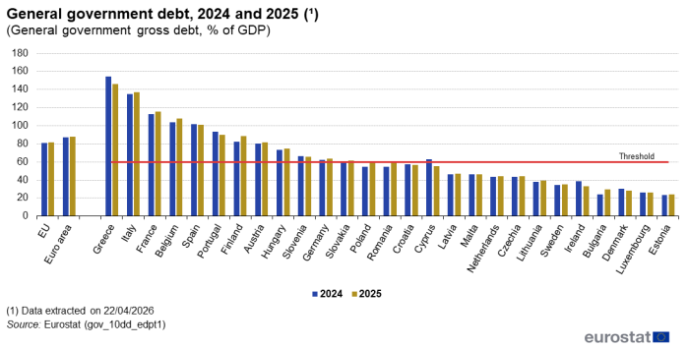
Рисунок 1. Статистика отношения государственного долга к ВВП по странам Европы [6]
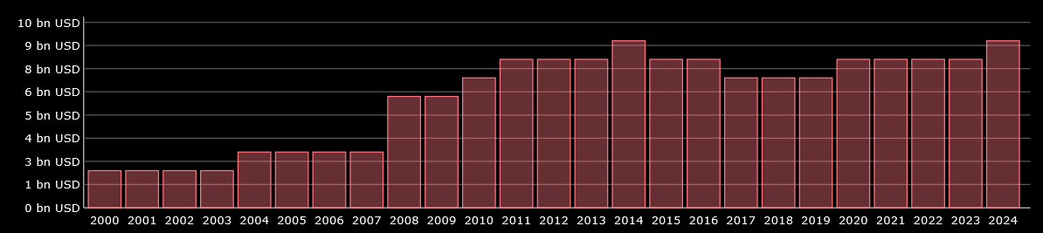
Рисунок 2. Абсолютные значения гос.долга БиГ за 24 года [9]
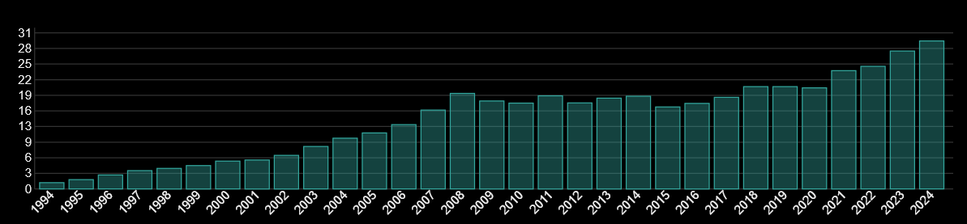
Рисунок 3. Абсолютные значения ВВП БиГ за 24 года [9]
- Производство и торговля
БиГ располагает значительными запасами природных ресурсов: уголь, железная руда, бокситы, медь, свинец, цинк, древесина, гидроэнергетический потенциал. Тем не менее экономика остаётся сервисно-ориентированной: услуги (в широком смысле) формируют около 66% ВВП, промышленность — около 22%, сельское хозяйство — около 5,5% [5].
Ключевые экспортные отрасли: энергия, электрооборудование, железные и стальные компоненты.
Таблица 3. Отраслевая структура ВВП БиГ
Сектор | Доля
Сельское хозяйство | 5,52%
Промышленность | 22,73%
Строительство | 5,42%
Торговля, транспорт, связь, общепит | 29,59%
Финансы, недвижимость, бизнес | 14,50%
Услуги | 22,25%

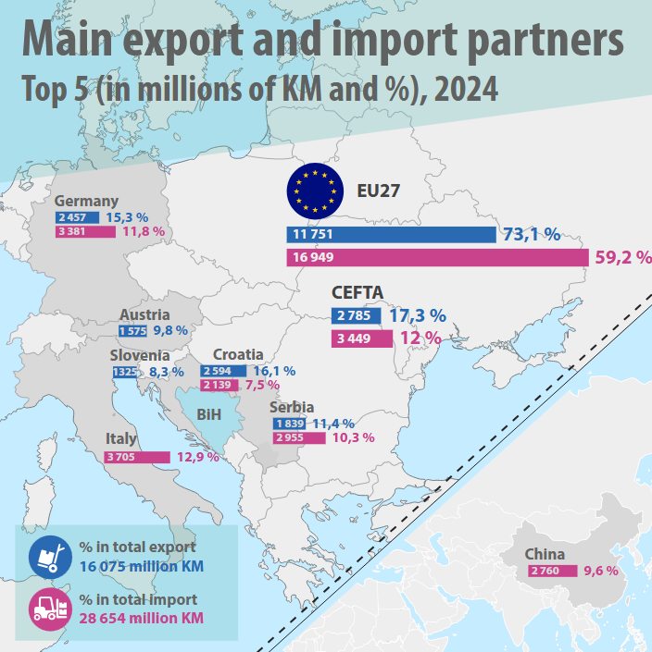
Рисунок 4. Основные партнеры по экспорту и импорту на 2024 год [5]

Исследование истории становления системы экономической безопасности Боснии и Герцеговины
История возникновения и развития экономической безопасности БиГ, как системы, представлена в таблице 4.
Таблица 4. Основные этапы развития системы ЭБ БиГ
№ | Название | Период | Характеристика
1 | Социалистический период: экономическая безопасность в составе СФРЮ | До 1992 г. | БиГ существовала как одна из шести союзных республик Югославии.  Экономическая безопасность обеспечивалась централизованно на уровне федерации. Республика специализировалась на металлургии, военной промышленности и добыче ресурсов.  Самостоятельной системы ЭБ не существовало.
2 | Война и экономическая катастрофа | 1992-1995 гг. | После провозглашения независимости в 1992 г. страна была втянута в вооружённый конфликт.  Экономика фактически прекратила функционирование: ВВП сократился на 60–80%, инфраструктура разрушена, международная торговля заблокирована.  Понятие экономической безопасности на данном этапе сводилось к физическому выживанию населения.
3 | Дейтонская реконструкция и создание базовых институтов | 1995-2000 гг. | Дейтонское мирное соглашение (1995) закрепило асимметричную государственную конструкцию с двумя энтитетами.  Под руководством международного сообщества (OHR) созданы Центральный банк БиГ (1997) и введена конвертируемая марка (1998), привязанная к евро по системе currency board.  Заложены основы бюджетной и финансовой систем.
4 | Системная реформа под международным управлением | 2000-2006 гг. | Активная деятельность OHR (Office of the High Representative) по реформированию государственных институтов. Принята Политика национальной безопасности БиГ (2006), создано Министерство безопасности БиГ.  Проведена реформа сектора безопасности, в том числе экономического блока. Сформированы единые Вооружённые силы БиГ (2005). Активизирована приватизация.

Продолжение таблицы 4.
5 | Курс на евроинтеграцию и формирование стратегий безопасности | 2006-2022 гг. | Подписано Соглашение о стабилизации и ассоциации с ЕС (2008, вступило в силу в 2015 г.). Приняты Стратегия национальной безопасности (2006) и Стратегия реформирования сектора безопасности. В 2016 г. подана заявка на членство в ЕС. Экономическая безопасность всё более встраивается в европейские регуляторные рамки.
6 | Статус кандидата в ЕС: переход к системной оценке ЭБ | 2022 г. -н.в. | В 2022 г. БиГ получила официальный статус кандидата в члены ЕС.  Это обязывает страну к гармонизации законодательства в области экономической безопасности с нормами ЕС. Актуализируются вопросы энергетической независимости, продовольственной безопасности, противодействия коррупции и реформы финансового сектора.

1. Босния и Герцеговина. Британника. – URL: https://www.britannica.com/place/Bosnia-and-Herzegovina (дата обращения: 04.05.2026) – Текст: электронный.
2. Курсы валют. Курс Конвертируемой марки к Евро. – URL: https://www.xe.com/currencyconverter/convert/?Amount=1&From=BAM&To=RUB (дата обращения: 04.05.2026) – Текст: электронный.
3. Международный банк открытых данных. – URL: https://data.worldbank.org (дата обращения: 04.05.2026) – Текст: электронный.
4. Население Боснии и Герцеговины (2026) - Ворлдометр. – URL: https://www.worldometers.info/ru/ (дата обращения: 04.05.2026) – Текст: электронный.
5. Агентство статистики Боснии и Герцеговины. – URL: https://bhas.gov.ba/ (дата обращения: 04.05.2026) – Текст: электронный.
6. Государственная финансовая статистика - Евростат. – URL: https://ec.europa.eu/eurostat/statistics-explained/index.php?title=Government_finance_statistics (дата обращения: 04.05.2026) – Текст: электронный.
7. Государственный долг Боснии и Герцеговины: % от ВВП, 2007–2025 гг. | Данные CEIC. – URL: https://www.ceicdata.com/en/indicator/bosnia-and-herzegovina/government-debt--of-nominal-gdp (дата обращения: 04.05.2026) – Текст: электронный.
8. Организационная структура CBBH. – URL: https://www.cbbh.ba/Content/Read/730 (дата обращения: 04.05.2026) – Текст: электронный.
9. Экономика Боснии и Герцеговины в сравнении с ЕС. – URL: https://www.worlddata.info/europe/bosnia-and-herzegovina/economy.php (дата обращения: 04.05.2026) – Текст: электронный.

